ҚАЗАҚСТАН РЕСПУБЛИКАСЫНЫҢ БІЛІМ ЖӘНЕ ҒЫЛЫМ МИНИСТРЛІГІ
MINISTRY OF EDUCATION AND SCIENCE OF THE REPUBLIC OF KAZAKHSTAN
МИНИСТЕРСТВО ОБРАЗОВАНИЯ И НАУКИ РЕСПУБЛИКИ КАЗАХСТАН
ӘЛ-ФАРАБИ АТЫНДАҒЫ ҚАЗАҚ ҰЛТТЫҚ УНИВЕРСИТЕТІ
AL-FARABI KAZAKH NATIONAL UNIVERSITY
КАЗАХСКИЙ НАЦИОНАЛЬНЫЙ УНИВЕРСИТЕТ ИМЕНИ АЛЬ-ФАРАБИ
Журналист-ғалым, жазушы, профессор
Клара Қабылғазинаның 70 жасқа толған мерейтойына арналған
«ЦИФРЛЫҚ МЕДИА ЖӘНЕ ЖУРНАЛИСТИКА:
БІЛІМ БЕРУДІҢ КЛАССИКАЛЫҚ ҮРДІСТЕРІ МЕН
ЖАҢА ТАЛАПТАРЫ»
атты халықаралық ғылыми-тәжірибелік конференция
ЖИНАҒЫ
COLLECTION
International scientific and practical conference
«DIGITAL MEDIA AND JOURNALISM:
CLASSICAL TRENDS AND NEW CHALLENGES IN EDUCATION»
dedicated to the 70th anniversary of a journalist-scientist, writer,
professor Klara Kabylgazina
СБОРНИК
международной научно-практической конференции
«ЦИФРОВЫЕ МЕДИА И ЖУРНАЛИСТИКА:
КЛАССИЧЕСКИЕ ТЕНДЕНЦИИ И НОВЫЕ ВЫЗОВЫ
В ОБРАЗОВАНИИ»,
посвященной 70-летию журналиста-ученого, писателя,
профессора Клары Кабылгазиной
Алматы
«Қазақ университеті»
2020

Data-журналистикадағы ақпараттық айқындылық, журналистік дерек

Жақсылықбаева Римма Серікәліқызы,
филология ғылымдарының кандидаты, доцент

Негізі Америкада қаланған Data-журналистика – жай ғана сандар емес, көптеген сандар ішінен белгілі бір оқиғаны тауып, мультимедиа арқылы баяндайтын журналистиканың ең жоғарғы сатысы. Зерттеуші М.Шерстюкова: «Data-журналистика – бұл жаңа жанр, жаңа бағыт және жалпыға ортақ, ашық ақпаратты картамен, инфографикамен жеткізу»,-десе, журналист В.Скоробогатько мен Илья Рудерман: «Бұл – жай ғана термин, ал оның негізгі жанры - инфографика»,-деп баға береді. Демек, «Data-журналистика – сандар мен иллюстрацияны қосып, әдемі жеткізу» [1].
Манчестердегі барлық мектептерден алынған ақпараттардың қысқаша мазмұны, оқушылардың нақты саны беріліп, шығын мәліметтері де есептелген Data-журналистикасының алғашқы үлгілерінің бірі 1821 жылы «The Guardian» басылымдарында жарияланды.
Адамзат алғаш сөйлей білмеген кезде ақпарат алмасуға мұқтаж болғаны, визуалды әрекет, сурет арқылы өзара хабар алысқаны белгілі. Адамдардың сөйлеу тілінің пайда болуын жартастарда салынған суреттерге сүйене отырып анықтаған. Ең көрікті және көркем суреттері бар жартас 1940 жылы Франциядағы Дордонида табылған. Бұл ескерткішті серуендеп жүрген бір топ бала абайсызда итін жоғалтып алып, соны іздеу барысында тауып алғаны анықталды [2].
Компьютерлық редакциялау қарқынды даму стратегиясын қарастырып, спутниктік телевидениенің арқасында ақпарат тікелей желіде цифрлық кодтаудың көмегімен жылдам әрі әсерлі түрде жеткізілуде. Бұл коммуникациялық революцияның бастауында Ғаламтор тұр. Қазақстандықтардың арасында Ғаламтор пайдаланушыларының жоғары деңгейінде әлеуметтік медиа құралдардың (Facebook, Instagram, YouTube, Twitter, Вконтакте және басқа да блогтар) алаңдарын атауға болады.
Ақпарат тарату жылдамдығының бірнеше есе өсуі журналистиканың жаңа бағытта дамуына әкеліп отыр. Data-журналистика нақты мәліметтер мен сандарға негізделгендіктен, ақпараттың дұрыс-бұрыстығына баса назар аудартады. Бүгінде біз Data-журналистика миллиардтаған сандар мен деректерді жинақтап, сұрыптап, визуалицазиялау екенін, басты критерий – тұтынушыға түсінуге оңай, әрі жылдам екенін және бұл саланың қоғамға пайдасы тию керек екендігін ұғына бастадық.
Биыл алғаш рет журналистика факультетінің Баспасөз және электронды БАҚ кафедрасында магистратура бөлімінде «Data-журналистика» мамандығы ашылды. «Data-журналистиканың теориялық концепциялары» пәні аясында 1-курс магистранттарымен бірлесе отырып, Шерхан мен Камал хаттарына жаңаша Data-журналистиканың тамаша үлгісін жасап көрдік. Зер салып көрейік.
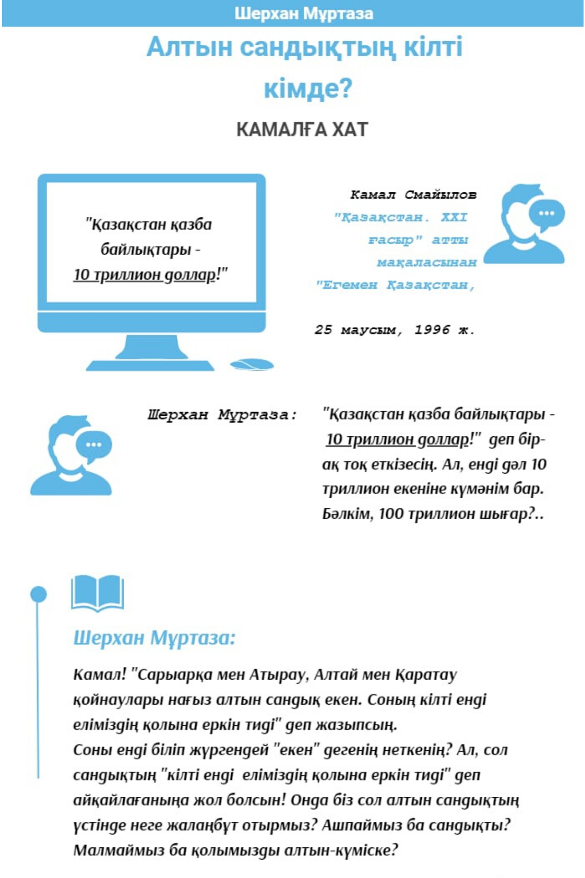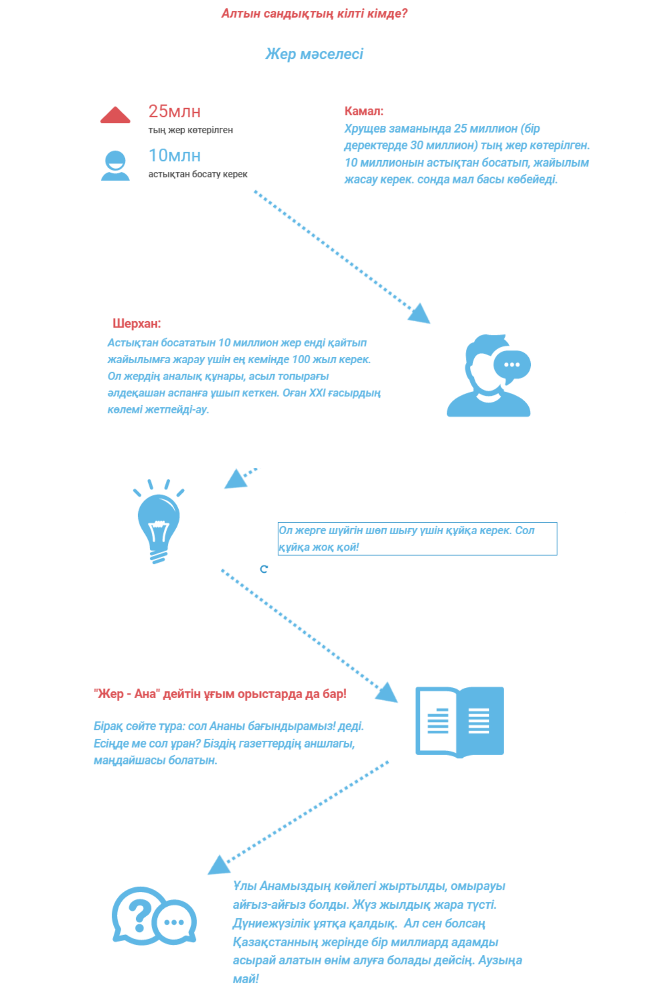

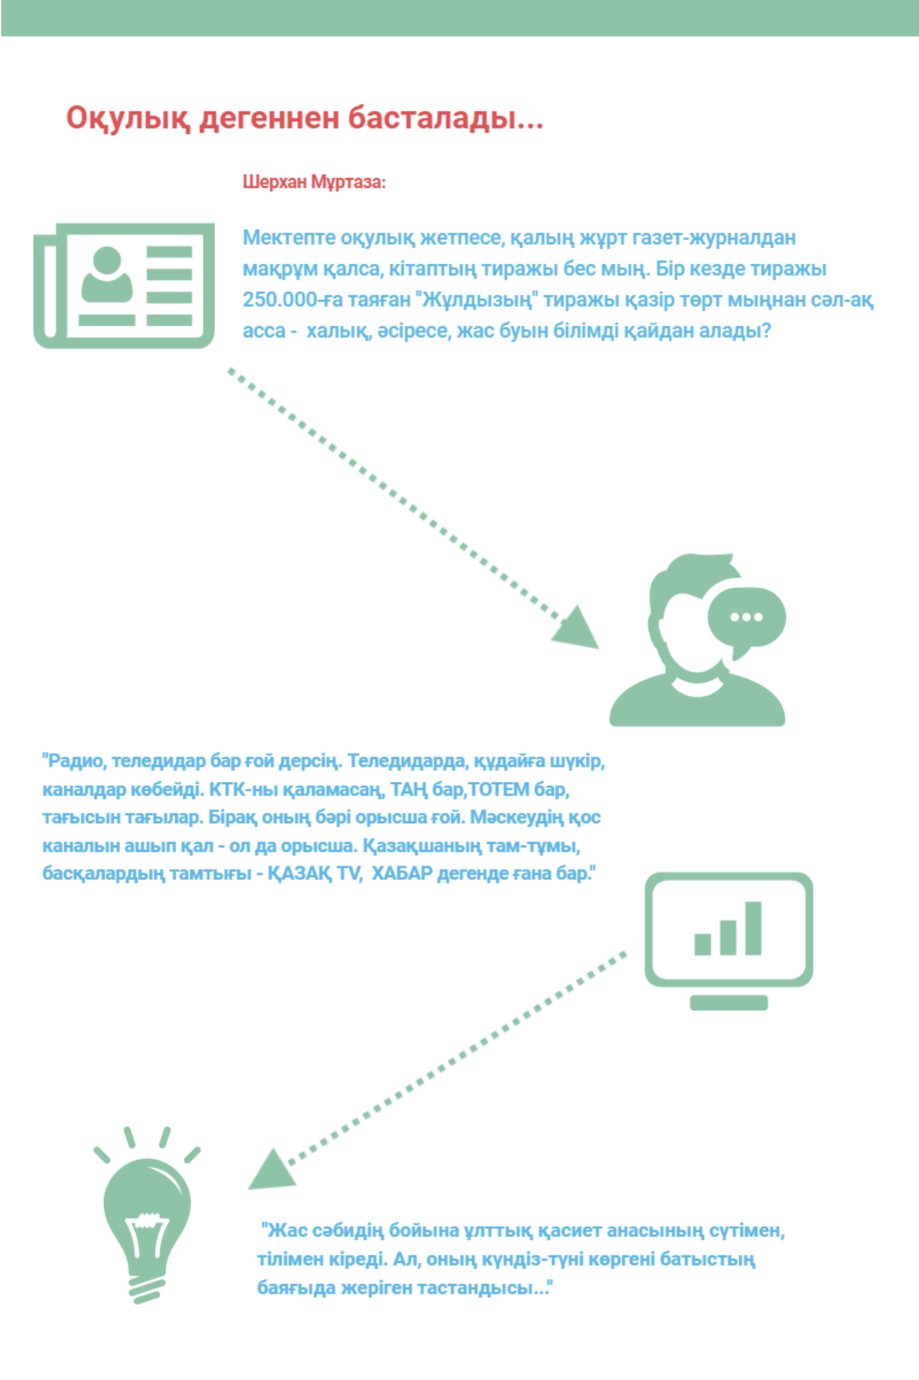

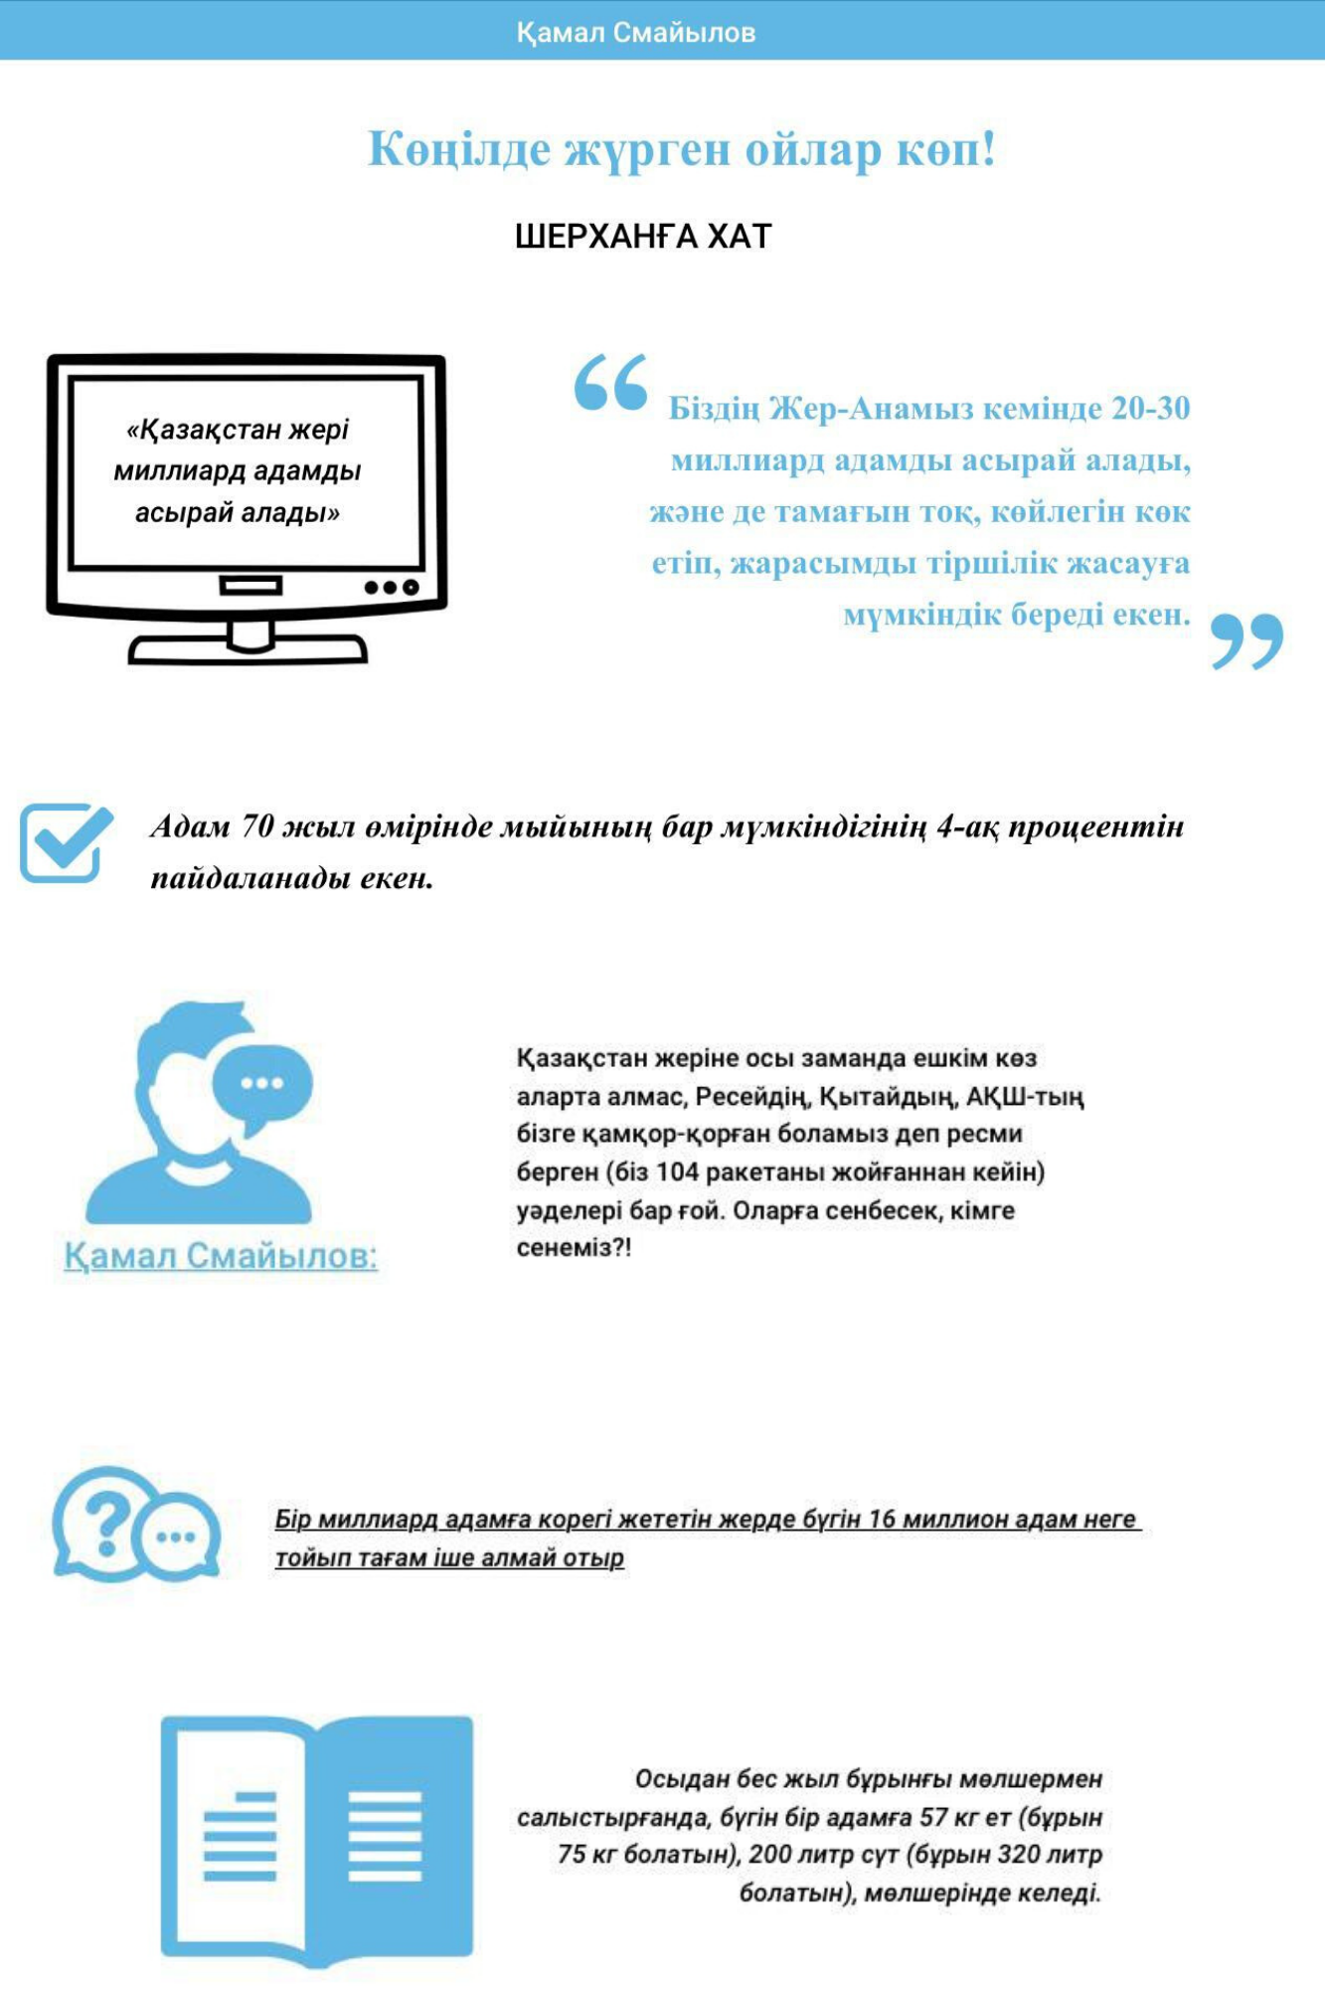

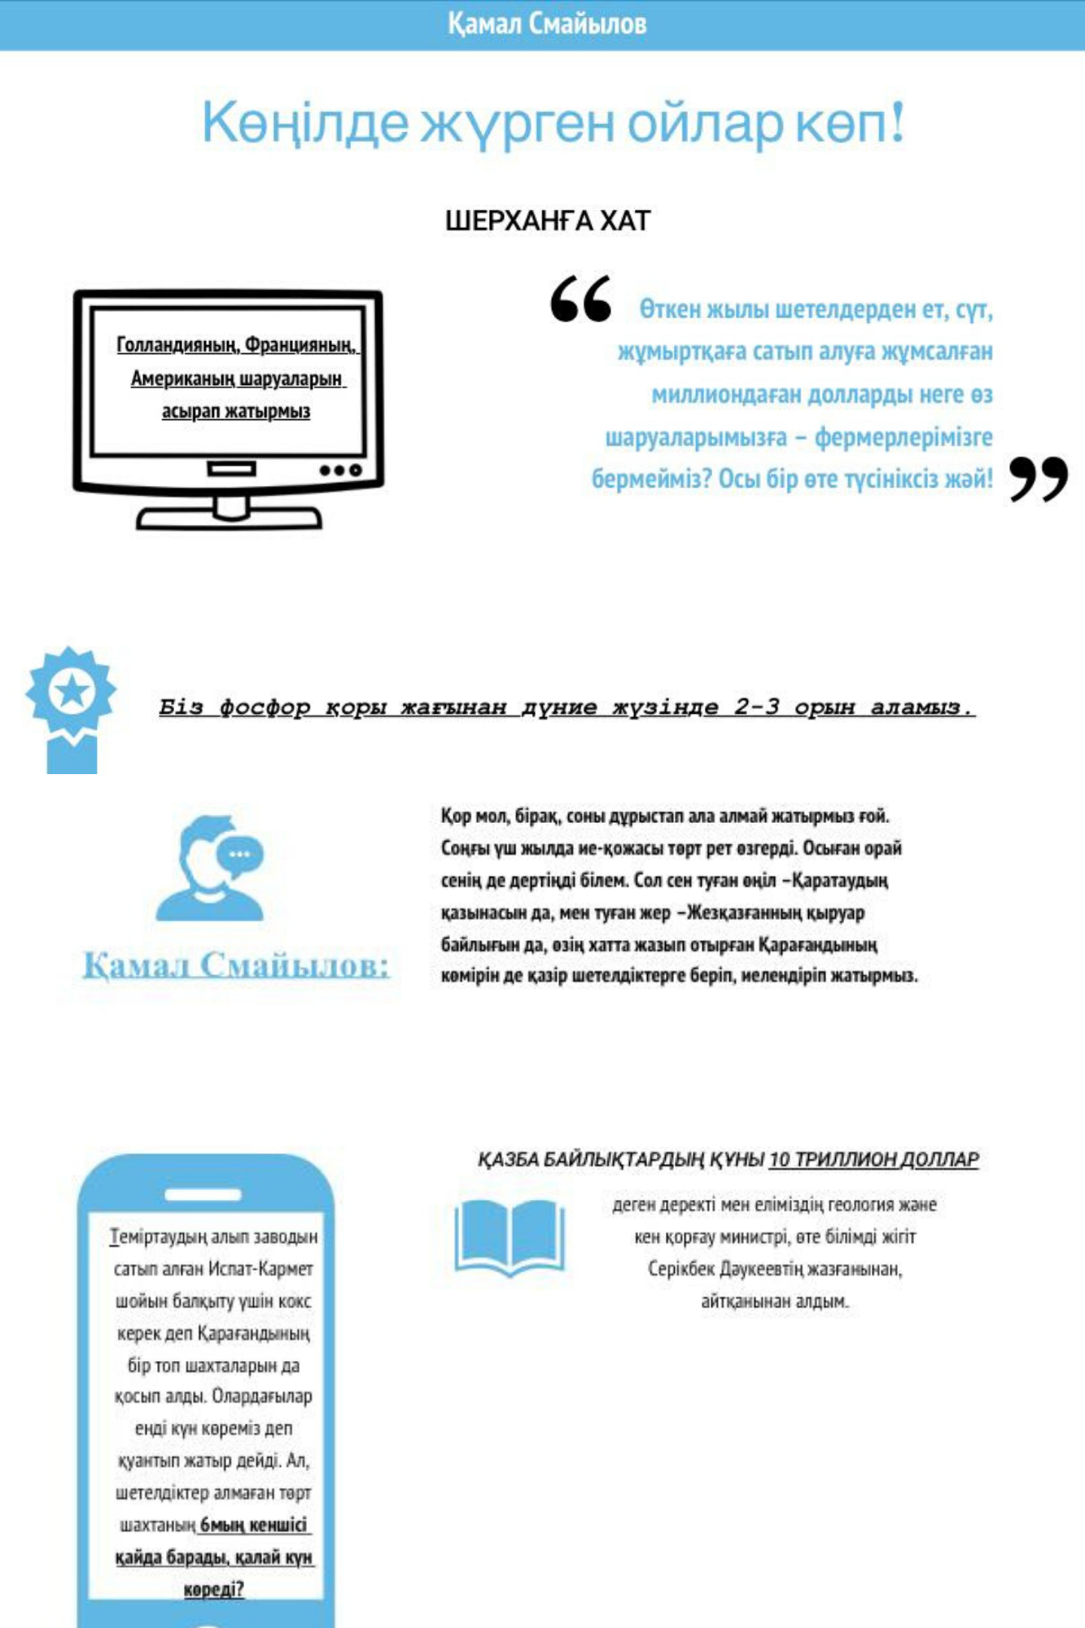

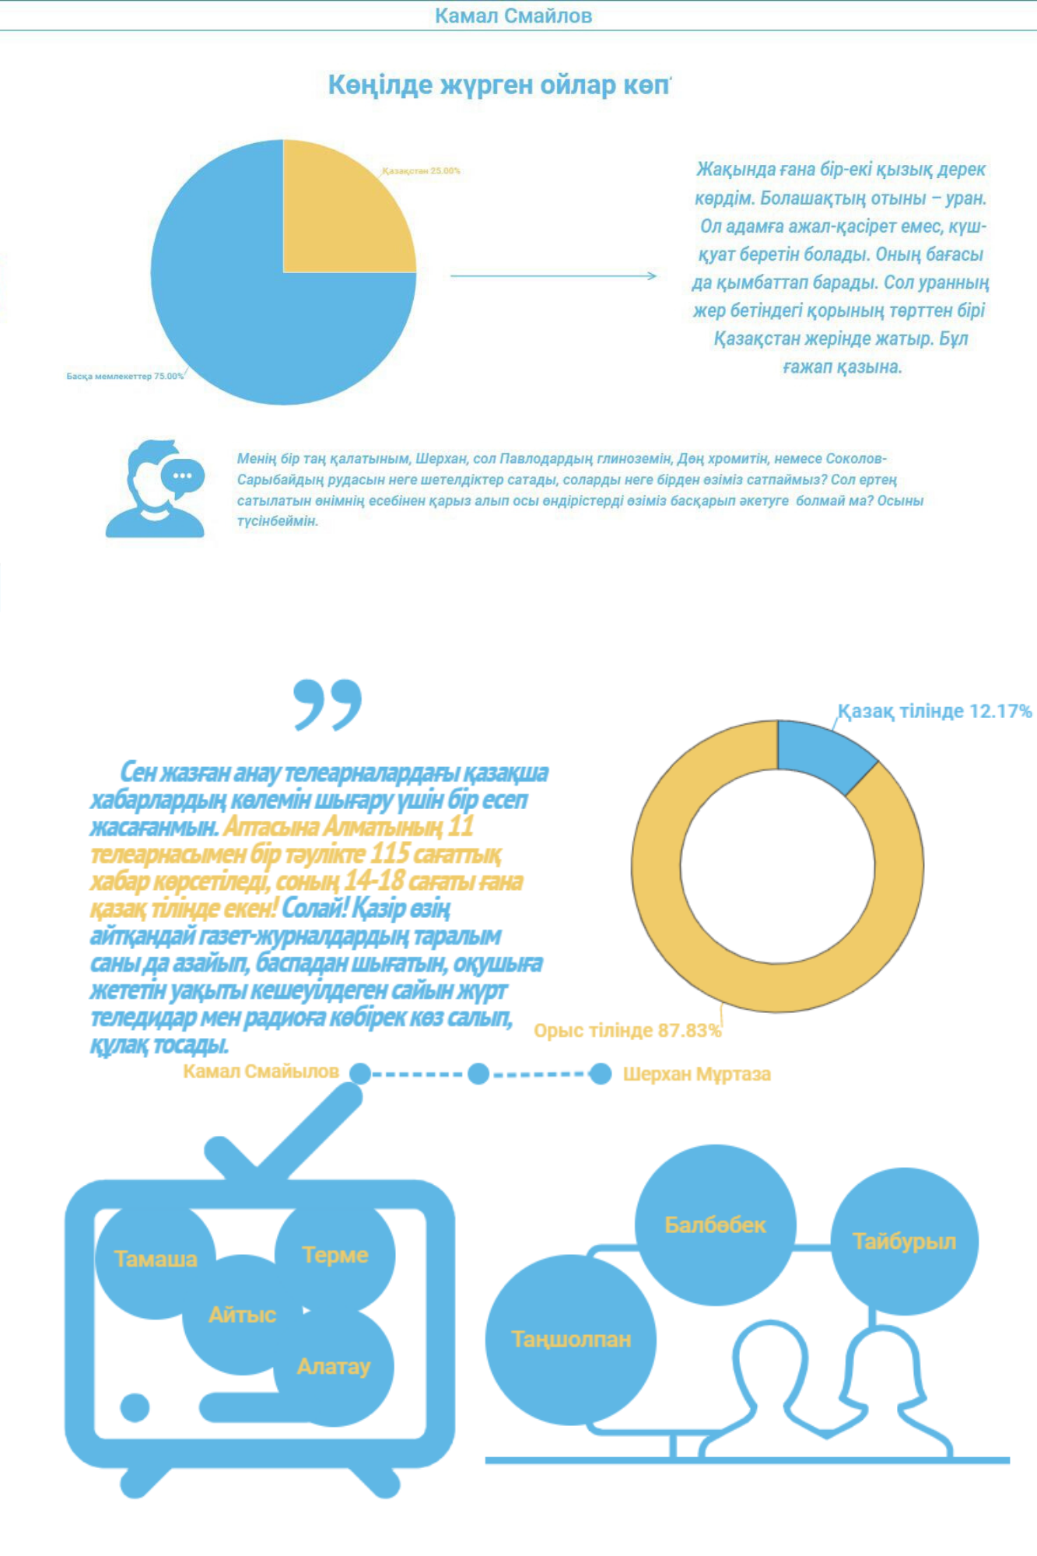

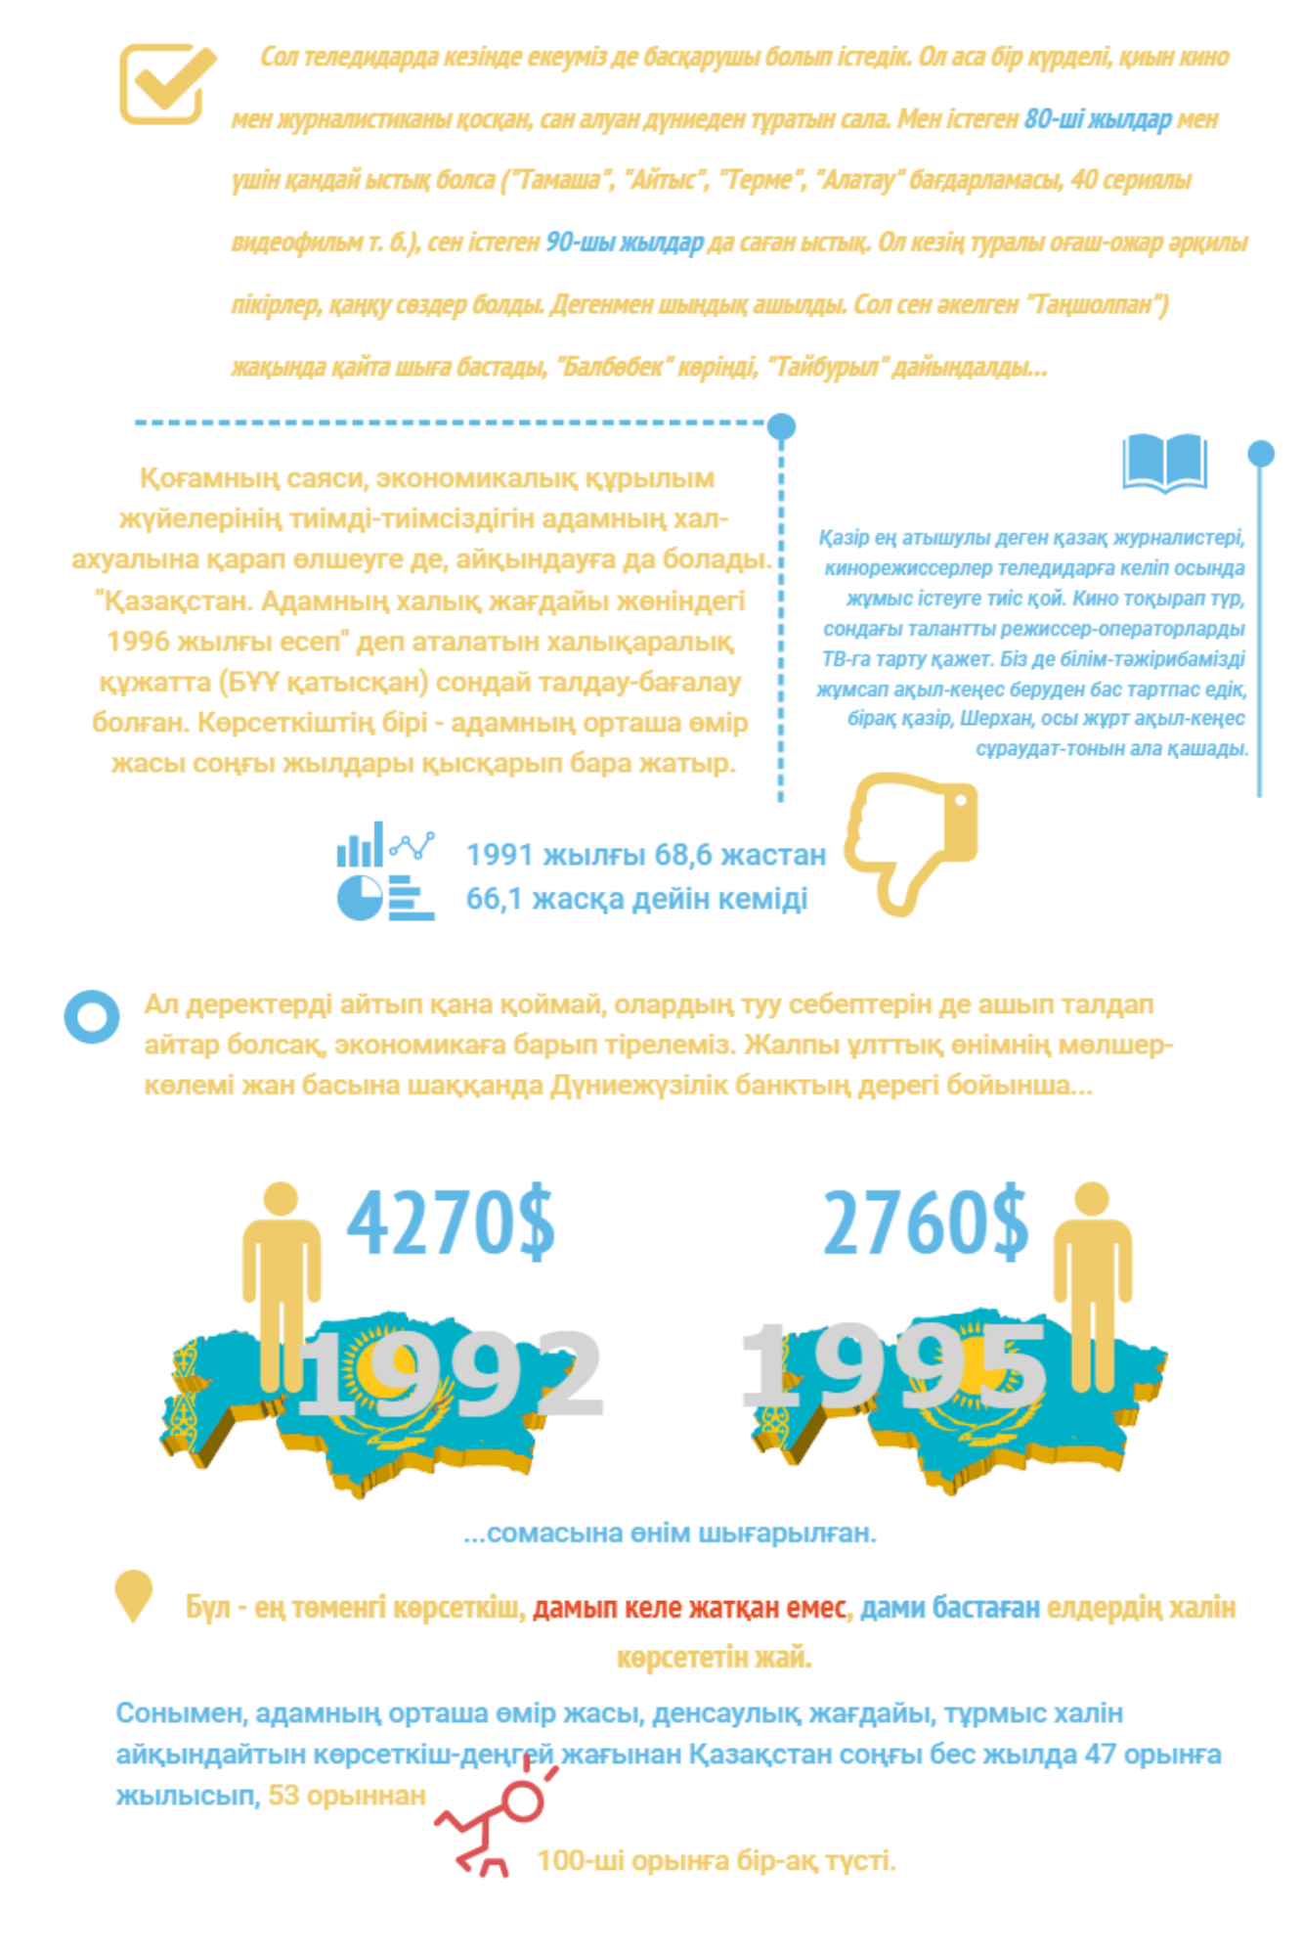

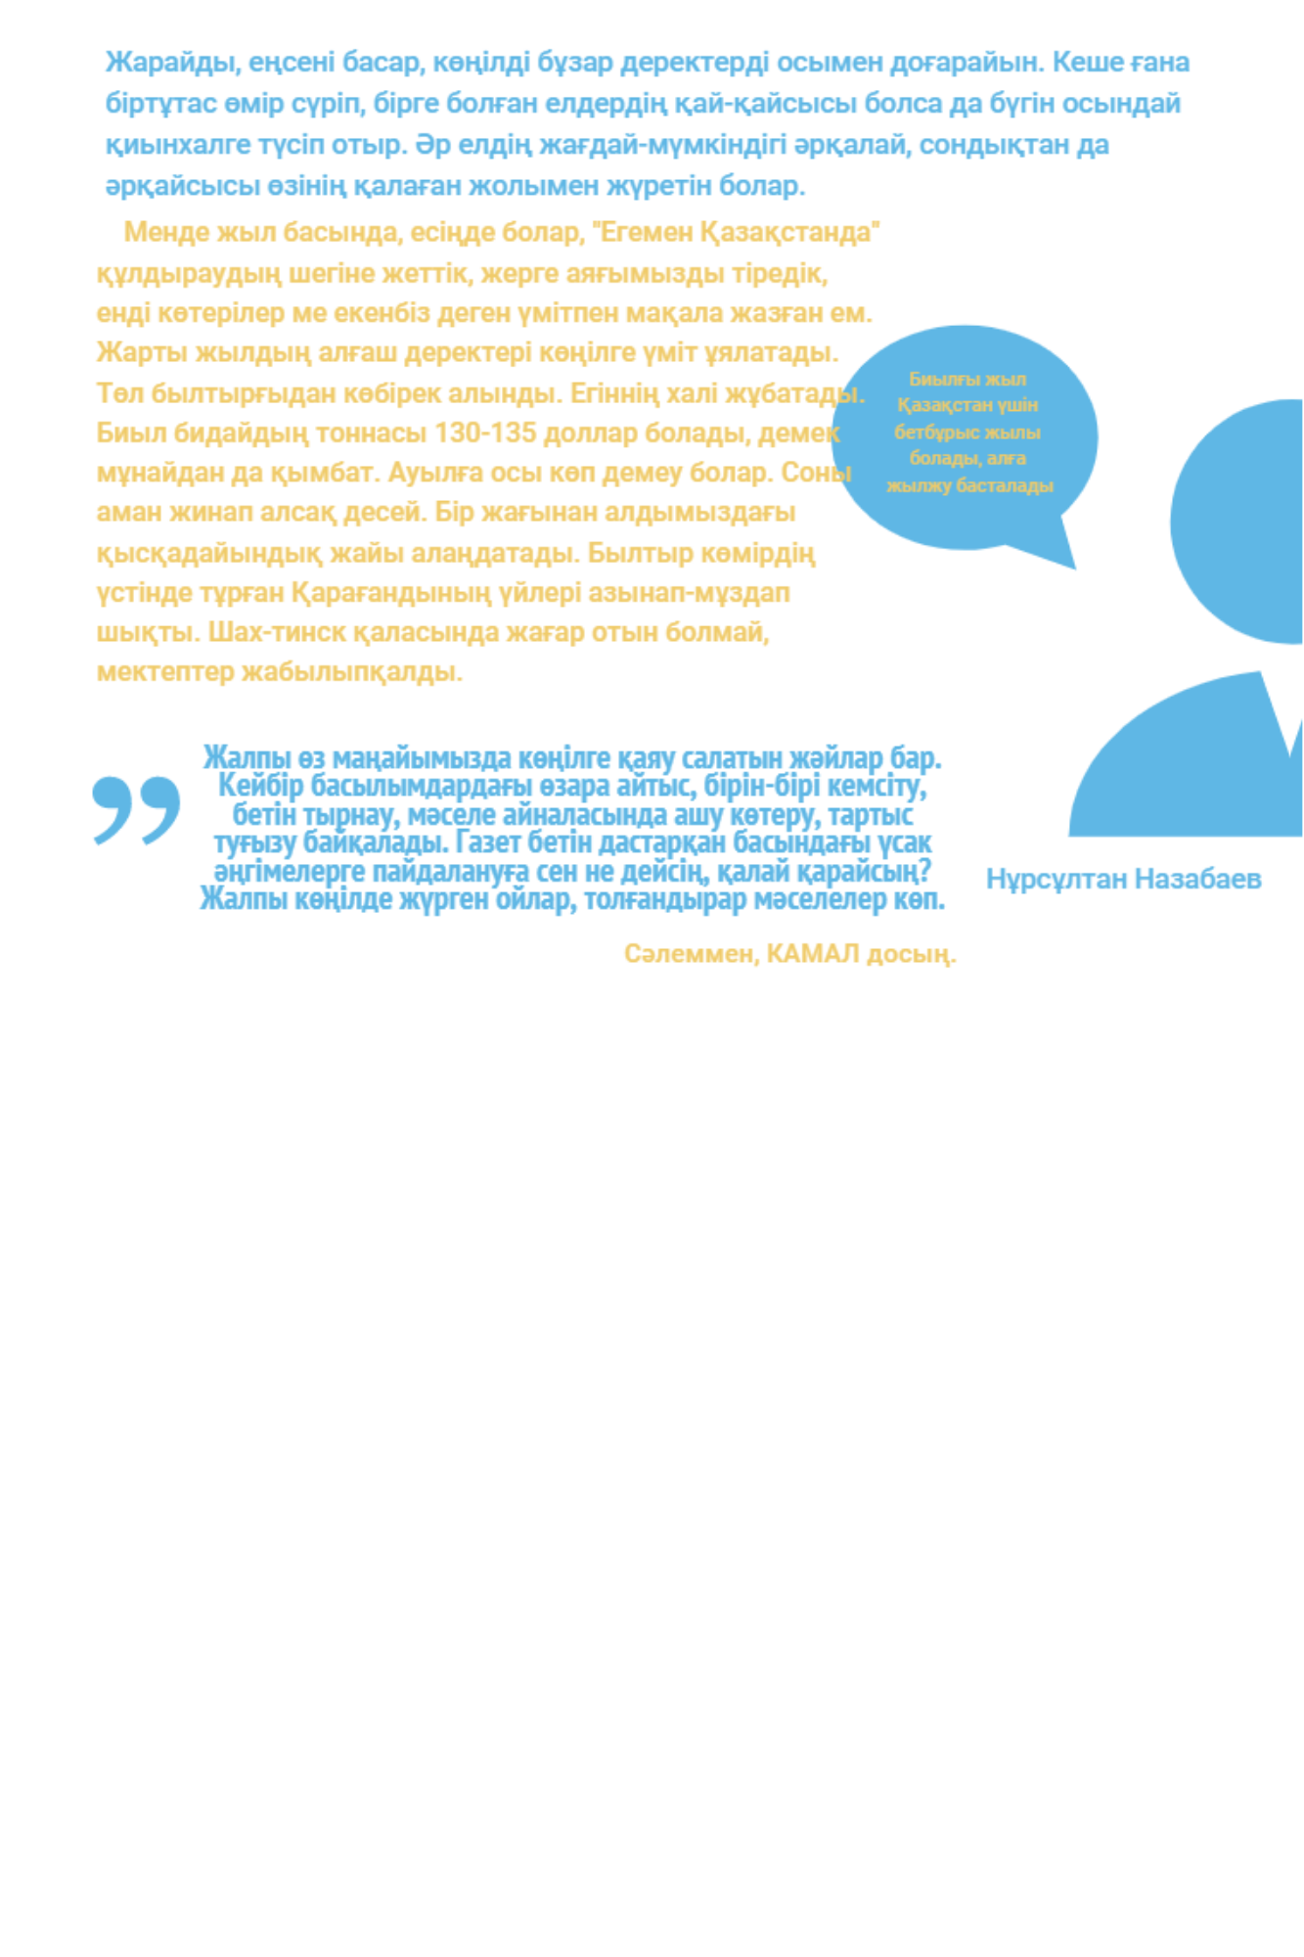

Осы арқылы біз Шерхан мен Камал хаттарын бүгінгі заманауи дата журналистика үлгісінде оқырманға сұрыптап, статистика мен мәліметті түсінікті түрде жеткізуге болатындығының бір үлгісін көрсетуге тырыстық. Енді дата журналистика жұмысы жаңаша әдіспен іске асады, яғни деректер жиынтығынан тұратын электронды таблицадан немесе бағдарлама арқылы жасалады. Ақпараттық деректер жинақталып, бірізділікке келтіріледі, сұрыпталып, өңделеді. Бұл әдіспен жинақталған ақпарат журналистер үшін жаңа деректер мен көкжиек көзін ашады деген сенімдеміз.
Қорыта келе айтарымыз, дата журналистика ұғымы зерттеу журналистикадан бастау алады десек, ғаламтордағы ауқымды деректі сараптап, ішіндегі оқиғаның жай-жапсарын түсіндіру оның негізгі мақсаты екендігін білгеніміз жөн. Қазіргі дата журналист талдау, сараптау жасаумен қатар, күрделі сандардың арасынан қызықты оқиғаны көре білуі тиіс. Ол үшін көбіне компьютер бағдарламаларының көмегіне сүйене отырып, әрбір мәліметтің кішкентай бөлшегінің мағынасын ашады.

Пайдаланған әдебиеттер тізімі:

- Ибраева Г. Дата журналистика или журналистика данных как новый жанр СМИ. / Вестник КазНУ, Серия журналистика. -2014. -№2 (36).
- Древние наскальные рисунки. http://phototravelguide.ru/top10/drevniye-naskalnye-risunki/

